Номинация «Наш край»

«Родники Починковского района»

Кожокина Елена Алексеевна

4 «А» класс

Муниципальное бюджетное

общеобразовательное

учреждение

Починковская средняя

школа

Ерохина Елена Васильевна

89047886300

erokhin-elena 2010@yandex.ru

607910 пл. Ленина, д.11

с. Починки Починковский район

Нижегородская область

[moupsoh@yandex.ru](mailto:moupsoh@yandex.ru)

89101013547

Содержание:

1. Введение с.3
2. Основная (исследовательская) часть с.6
3. Заключение с.11
4. Приложение с.12
5. Список используемой литературы с.17

1. Введение

Как сердце огромное бьётся

Таинственной силы родник.

Здесь каждый водицы напьётся

И жажду свою утолит.

Живёт год за годом, не старясь,

Всегда со студёной водой,

И каждому путнику в радость

Журчанье воды ледяной.

Это отрывок из стихотворения «Родник «Песчанка»» нашего местного Починковского поэта Анатолия Павловича Трянина.

Речь в нём идёт о родниках. Эти маленькие источники встречаются всюду.Они нужны человеку, животным и птицам. Поэтому необходимо следить, чтобы родники были чистыми, чтобы вода из них свободно текла в ручьи. Необходимо беречь их от тех, кто не щадит ни красоту, ни чистоту природы. Родник - бесценный дар. Если родник засорился, надо срочно расчистить его, тогда наши реки и озёра будут полноводными.

Слово «родник» происходит от слова Родина! Издавна источники называют «глазами земли». Их наделяют даром приносить людям радость, возвращать молодость, одаривать здоровьем каждого, кто хоть однажды испил студеной прозрачной воды. Поэтому народ бережно относится к родникам, слагает о них стихи, песни.

Они старее городов, дорог и гор. Некоторые из родников обустроены и являются местом постоянного паломничества, об их истории известно многое. А есть родники безвестные, потому что уже исчезла жизнь в этих местах, нет на карте самих сел и деревень. Это страшно!Страшно, когда люди забывают своё прошлое, прошлое своей Родины!

Моё исследование началось в июне 2016 года во время пребывания в детском оздоровительном лагере «РоСТ» при МБОУ Починковской СШ. Вместе с воспитателями мы совершали экскурсии на родники села Починки, где нам рассказывали как нужно себя вести на роднике, как «продлить жизнь» родника, а также интересные истории и легенды, связанные с этими родниками. Я вместе с ребятами своего отряда участвовала в акции «Живи, родник!»: под руководством воспитателей мы распространяли среди прохожих буклеты экологического содержания (Приложение 1).

Позже мне захотелось исследовать родники не только села Починки, а всего Починковского района, узнать об их истории, потому что это история моей Родины и моих предков, богатство, которое мы должны беречь, чтобы передать своим потомкам.

Перед тем как начать собирать информацию по данной теме я провела небольшой опрос среди ребят моего 4 «А» класса МБОУ Починковской СШ. Я предложила им ответить на 5 вопросов:

1.Посещаете ли вы родники?

2.Если «да», то какой (какие)?

3.Как часто вы посещаете родники?

4. Напишите правила поведения на роднике, которые вы знаете?

5. Знаете ли вы названия родников Починковского района?

Я получила от ребят следующие ответы:

1. Все ребята посещают родники.
2. Большинство посещают родник Песчанка – 18человек, меньшее количество - 7 человек посещают родник освященный в честь Пророка Илии около села Пеля Казенная, возможно из-за его удалённого местоположения, и лишь 2 человека – родник во имя «Великомученицы Параскевы Пятницы» (с.Починки), я думаю, причина в качестве воды.

При чём, из 21 опрошенного 16 человек посещают один родник, 4 человека – два родника, 1 человек – три родника.

1. На вопрос «Как часто вы посещаете родники?» 7 человек ответили, что они делают это 1-2 раза в неделю, 9 человек – 1-2 раза в месяц, 5 человек – 1-2 раза в год.
2. В ответе на 4 вопрос ребята указали следующие правила

* «Нельзя бегать, прыгать, кричать!» (13 человек)
* «Не засорять родники!» (4 человека)
* «Нужно молиться перед купанием в роднике!» (4 человека)
* НЕ знают правил поведения на роднике (3 человека)!!!

1. При ответе на вопрос №5 ребята указали следующие названия родников:

* Родник Песчанка – 11 человек
* родник во имя «Великомученицы Параскевы Пятницы» (с.Починки) – 7 человек
* Родник Казанской иконы Божией Матери (с.Починки) - 6 человек
* родник освященный в честь Пророка Илии около села Пеля Казенная – 1 человек
* Родник Владимирской иконы Божией Матери (с.Починки) - 1 человек. При чём указали, что знают один родник – 8 человек, два родника – 7 человек, 4 родника – 1 человек, а 5 человек из класса вообще не знают названий родников Починковского района!

Из результатов опроса следует, что тема моего исследования очень актуальна потому,что не смотря на то, что дети посещают родники, они недостаточно хорошо знают правила поведения на роднике, а также почти совсем не знают о том, какие родники есть в Починковском районе.

Поэтому моя главная цель – получить необходимую информацию по данной теме.

Задачи - рассказать о результатах моего исследования другим детям и взрослым, чтобы они помнили и не забывали историю своей малой Родины, а также напомнить им правила поведения в природе, на роднике, потому что несмотря на бережное отношение к родникам большинства приезжающих за водой людей, находятся и такие, которые мусорят вблизи святого места и не убирают за собой. Ведь как бы то ни было, а родники очень выручают людей в экстремальных ситуациях, когда в водопроводе вдруг заканчивается вода.

2. Основная часть.

Чтобы получить необходимую мне информацию, я под руководством моего учителя Е.В.Ерохиной обращалась в Починковский краеведческий музей, где мне были предоставлены фотографии и статьи газеты «На земле Починковской» из архива музея, также мной были использованы интернет- ресурсы и дополнительная литература по данной теме. В результате мной была собрана следующая информация.

Родник - водный источник, текущий из глубины земли. Вода, попадая на землю в виде дождя или снега, просачивается через почву, песок, фильтруется, очищается. Над пластами пород, не пропускающими воду, такими как глина, камни, находится водоносный слой, в котором заключены грунтовые воды. Вода, встречая преграду, пробивается наружу, образуя родник.

В Починках несколько родников, известных с самого начала истории села. В летописях неоднократно упоминается о том, что Починки находятся в центре водосвятного кольца, которое ограждает жителей от разных напастей (Приложение 2) .  
   Родник Казанской иконы Божией Матери стал широко известен после того как там был явлен лик Богородицы. Предание, передаваемое из уст в уста, так повествует об этом. Однажды в селе заболела одна женщина, звали её Вера Кирсанова. Болезнь ног так одолела её, что ноги отнялись, и не могла она ходить, без сильной боли, поэтому в основном лежала.

 И как-то раз в одну из бессонных ночей Вера услышала «дивный женский голос».Голос призывал ее пойти к одному из родников в окрестностях села. Больная не особо придала этому значение, подумав, что бредит. Но в следующую ночь таинственный зов опять повторился. И продолжалось это до тех пор, пока Вера Кирсанова, наконец, собралась идти к роднику. Как добралась она до источника никому неизвестно, но она оказалась у родника ночью и нашла в водах маленький латунный Казанский образ Богородицы.  
   Через несколько дней отсутствовавшая Кирсанова, вернулась в село, держа в руках образок, и была уже здорова. Весть о произошедшем чуде быстро разлетелась по селу и дальше.  
   В 1763 году жители Починок, построили небольшой храм в честь явленной чудотворной Казанской иконы Божией Матери (Приложение 3). В храме до 1937 года и находилась чудотворная икона. В годы гонений на церковь храм был разрушен, а чудотворная икона тайно сохранена от властей в одной семье в Починках. К источнику не разрешалось приходить под страхом наказания, и со временем он был заброшен, забыт людьми.  
   И вот уже в наше время, 21 июля 2009 года в восстанавливающейся церкви в честь Казанской иконы Божией Матери, первую Божественную литургию отслужил благочинный Починковского округа протоиерей Евгений Утенков.

   По окончании службы духовенство и прихожане крестным ходом отправились к месту явления Казанской иконы, на источник, который к этому дню был благоустроен и оборудован (Приложение 4). У источника отец Евгений отслужил водосвятный молебен и освятил купальню. Все желающие искупались в новой купели и набрали воды.  
   Радостным событием для всех починковцевстало возвращение в возрожденный храм древней чудотворной иконы Божией Матери Казанской. Икону передала жительница Починок, в доме которой святыня хранилась все это время.  
   Источник Владимирской Божией Матери расположен на восточной окраине Починок, у подножия горы Шихан, недалеко от речки Помалатка и некогда красивейшего сада самого богатого починковского купца Андрея Васильевича Носова. Это место и до сих пор называют Носов сад (Приложение 5).

Источник во имя «Великомученицы Параскевы Пятницы» расположен у подножия холмов в северной части с.Починки (Приложение 1).

На возвышенности к юго-востоку от Починок, в сторону села Саитовка, находится родник Песчанка во имя Пророка Божия Илии (Приложение 6), а в правую сторону от дороги в поле находится родник Николая Чудотворца.

В сёлах Починковского района также много родников, и у каждого из них своя история.

Местом садов и родников в нашем районе издревле считалось старинное село Криуша. До сих пор там бьёт родник «Осанов», возле которого в старину находился военный кордон, охранявший тракт на Саранск и Пензу. В Криуше до сих пор находится барский парк с сохранившейся липовой аллеей. Парк признан памятником природы областного значения.

Святой источник явленной иконы «Спаса Нерукотворного» расположен вблизи села Азрапино, с северо-западной стороны, около болота (Приложение 7). Существуют две версии возникновения святого источника. По одной – родник забил зимой, на Рождество Христово, а по другой – летом: в воде явилась икона – Образ Спаса Нерукотворного (29 октября отмечается празднование этой иконе). В давние времена в этом месте был основан женский монастырь «Азрапинская Спасская община». После революции 1917 года монастырь реорганизовали в Азрапинскую сельскохозяйственную артель, игуменья монастыря стала называться председателем артели, а позже и вовсе всех монахинь разогнали. Источник же в годы богоборчества был осквернен и засыпан мусором. И только в 70-х года местные жители, как могли, благоустроили святое место, а в конце 90-х построили рядом купальню и часовню. Ежегодно на Крещение здесь служится водосвятный молебен и слышны слова молитв.  Почитаемый Азрапинский родник известен далеко за пределами района и области. Сюда за ключевой водой некоторые шли пешком, аж за триста километров. Воды ключа кристально чистые, вкусные и прохладные.

В старинном селе Мадаеве на берегу реки Алатырь находится почитаемый святой источник во имя Казанской иконы Божьей Матери, около которого построены часовня и купальня. Источник несет воды богатые ионами серебра, из-за чего вода может долго хранится в закрытой посуде и имеет антисептические свойства, раны, обработанные такой водой быстрее заживают (Приложение 8).

 Святой источник в честь Николая Чудотворца находится между селом Учуево-Майдан и деревней Константиновка. Старожилы рассказывают, будто в этом роднике явилась икона, но никому в руки она не давалась, когда к ней подходили люди, то она уходила под воду. Но одному человеку удалось взять её в руки. После этого икона хранилась в церкви Учуево-Майдана.   Вода в данном роднике очень вкусная, долго хранится.

На южной окраине села Журавлиха Починковского района расположен святой источник в честь Тихвинской иконы Божией Матери. Предание гласит, что ключ забил в корнях большого дуба после того как на дереве, в ветвях была явлена икона Тихвинской Божией Матери. Дуба уж давно нет - сгорел. А источник бьет с прежней силой, на радость всем приходящим к нему, просящим и получающим исцеление и помощь (Приложение 9). Порядок у источника поддерживают всеми силами местные жители. Ежегодно, 9 июля - в день обретения иконы, у источника проходит служба - молебен и водоосвящение.

Родник освященный в честь Пророка Илии находится в 800 м северо-западнее от окраины села Пеля Казенная, у дороги из Саитовки (Приложение 10). По дороге к роднику есть небольшой водоем, где водятся цапли. Святой источник облагородил и содержит в порядке в память о своей матери местный житель Дружков Павел Иванович. Он построил надкладезную часовню, купальню - раздевалку и открытую купель, рассадил цветы. Место очень красивое – взору представляется панорама живописных холмов с редкими перелесками.

 «... В Нижегородской епархии, в Лукояновском уезде между селениями Кочкуровом и Саитовкой, стоит часовня – деревянная, с незапамятных времен построенная в трех верстах от Кочкурова и полуверсте от Саитовки.» Рядом из-под земли бьёт родник с прозрачной и очень холодной водой, названный Пятницей, в честь святой великомученицы Параскевы( Приложение 11). Невероятную историю имеет возникновение этого святого родника. В калужанке обнаружили икону, образ был неизвестен местным жителям. Взяли икону, повезли в Арзамас в церковь для уточнения. Когда вернулись, то обнаружили, что икона лежит на своём месте. Узнали, что это образ великомученицы Параскевы. Много чудес происходило на роднике. В давние времена девушки перед Пасхой шли ночью и увидели в часовне свет и услышали, песнопения раздаются. Подошли, заглянули, а на часовенке замок висит, и никого нет. Много раз помогала Параскева Пятница жителям от засухи.

На окраине с. Ильинское у подножия холма расположен родник в честь Казанской иконы Божией Матери, вода из которого считается целебной. Из рассказов заведующей библиотекой с. Ильинское Веры Ивановны Кочетковой: «Легенда гласит, что много веков назад странник, проходя через лес, нашёл Казанскую икону Божией Матери, увидел на пригорке Богородицу, которая сказала ему, что на этом месте будет родник, который он должен благоустроить и поведать о его целебной воде людям. На месте явления той иконы он и возник, и существует поныне. Близ родника была построена часовня, так как на месте явления Богородицы построить её помешал крутой склон. Люди идут сюда также и за травой, растущей близ часовни, держат её дома. И трава, и вода из родника, по преданиям, защищают дом от напастей.

Также есть родники в сёлах Наруксово, Тагаево, Шагаево, Василёвке, Малая Пуза и других населённых пунктах района…

3. Заключение.

Собрав необходимую информацию, я выступила перед ребятами своего класса на уроке окружающего мира, который был посвящён теме «Мир глазами эколога», и рассказала им о родниках нашей малой Родины, а также напомнила им правила поведения в природе, на роднике.Потому что  к водам родников нужно относиться с благоговением, поддерживать в них порядок и вести себя благопристойно, как всегда это было на Руси в святых местах. Бережное к ним отношение и соблюдение правил позволят сохранить эти уникальные природные уголки для будущих поколений.

После этого я провела повторный опрос моих одноклассников по тем же самым вопросам. Сравнив их результаты, я увидела, что все ребята назвали правила поведения на роднике, и большинство из них смогли указать 3-4 названия родников Починковского района, а отдельные ребята – 5-6 названий.

Результатами своего исследования я также поделилась на районной экологической конференции «Планета величиною с дом» (Приложение 12).

Закончить я бы хотела отрывком из того же стихотворения, которым начинала:  
 Жду встреч с родником с нетерпеньем,

Где мне улыбается луг,

Встречает ручей меня пеньем –

Мой старый проверенный друг.

«Песчанка»! Спешу к тебе снова,

Чтоб душу свою здесь излить.

В волненье промолвил лишь слово:

России моей вечно жить…

4. Приложение

Приложение 1

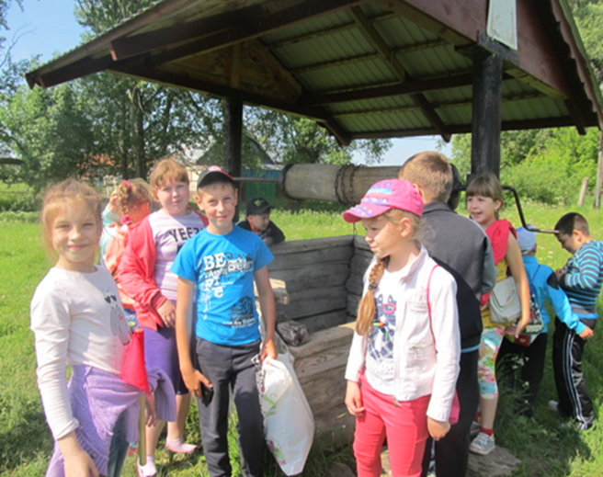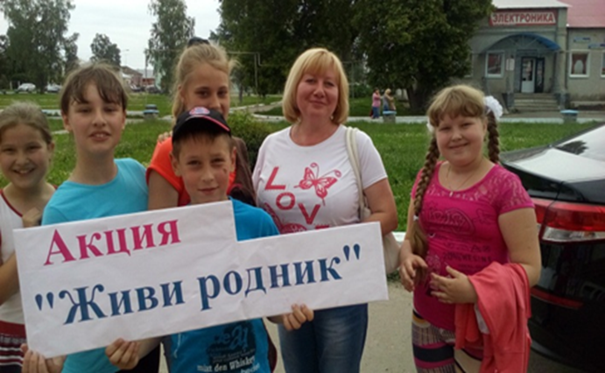

На роднике Параскевы Пятницы Акция «Живи родник»

(с.Починки)

Приложение 2

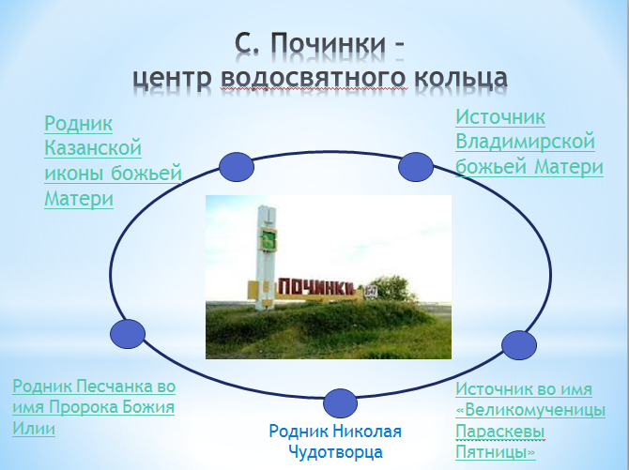

с. Починки – центр водосвятного кольца

Приложение 3

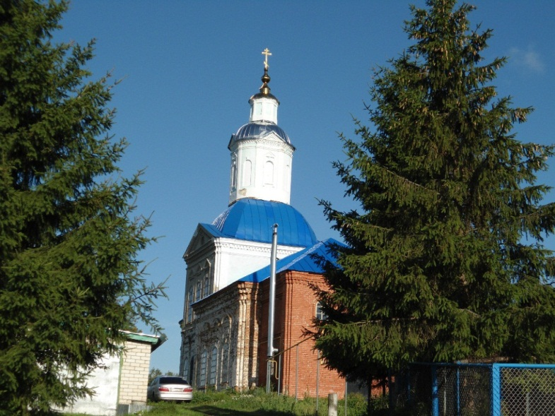

Храм во имя Казанской иконы Божией Матери

Приложение 4

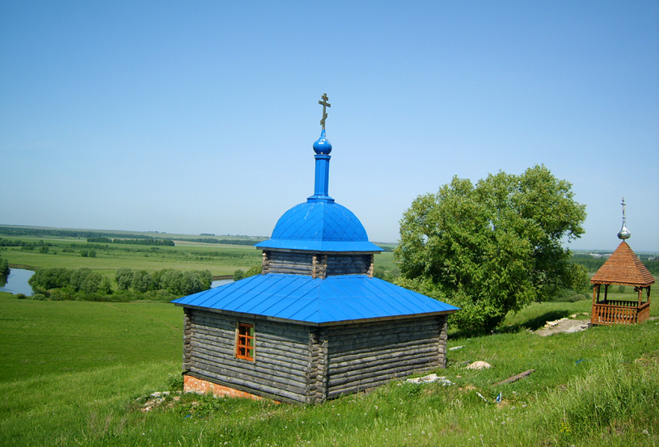

 Родник Казанской иконы Божией Матери

Приложение 5

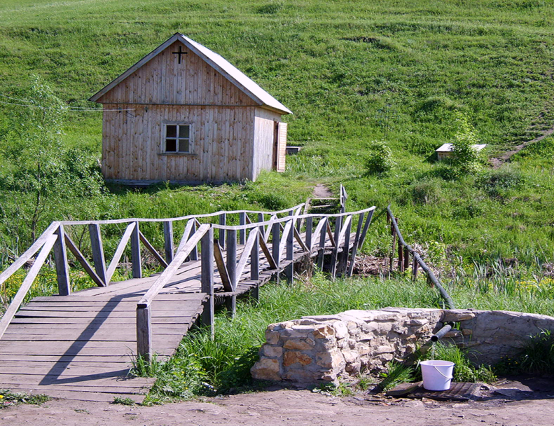

Источник Владимирской Божией Матери

Приложение 6

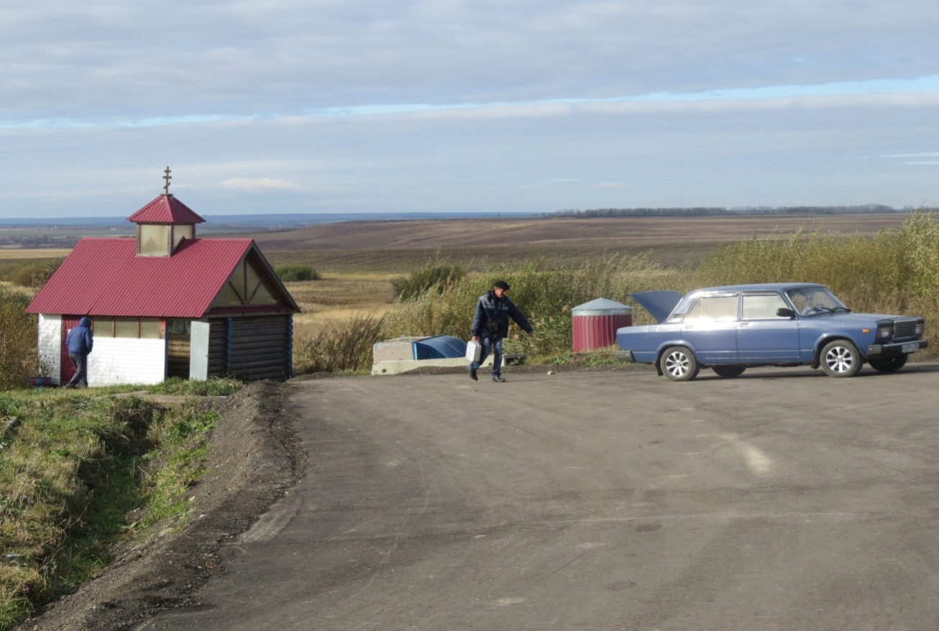

Родник Песчанка во имя Пророка Божия Илии

Приложение 7

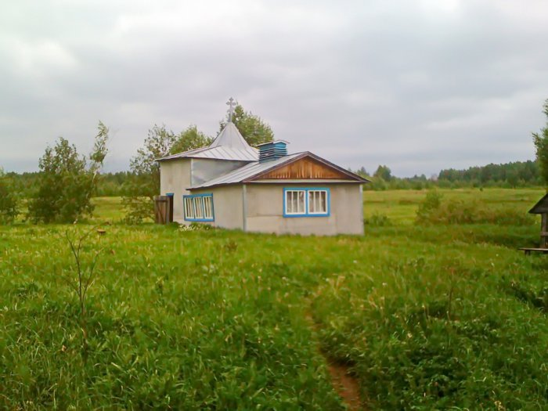

Святой источник явленной иконы «Спаса Нерукотворного» (с.Азрапино)

Приложение 8

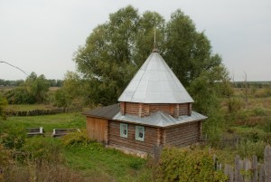

Святой источник во имя Казанской иконы Божьей Матери (с. Мадаево)

Приложение 9

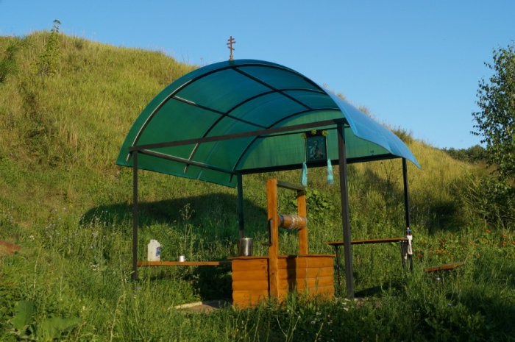

Святой источник в честь Тихвинской иконы Божией Матери (с.Журавлиха)

Приложение 10

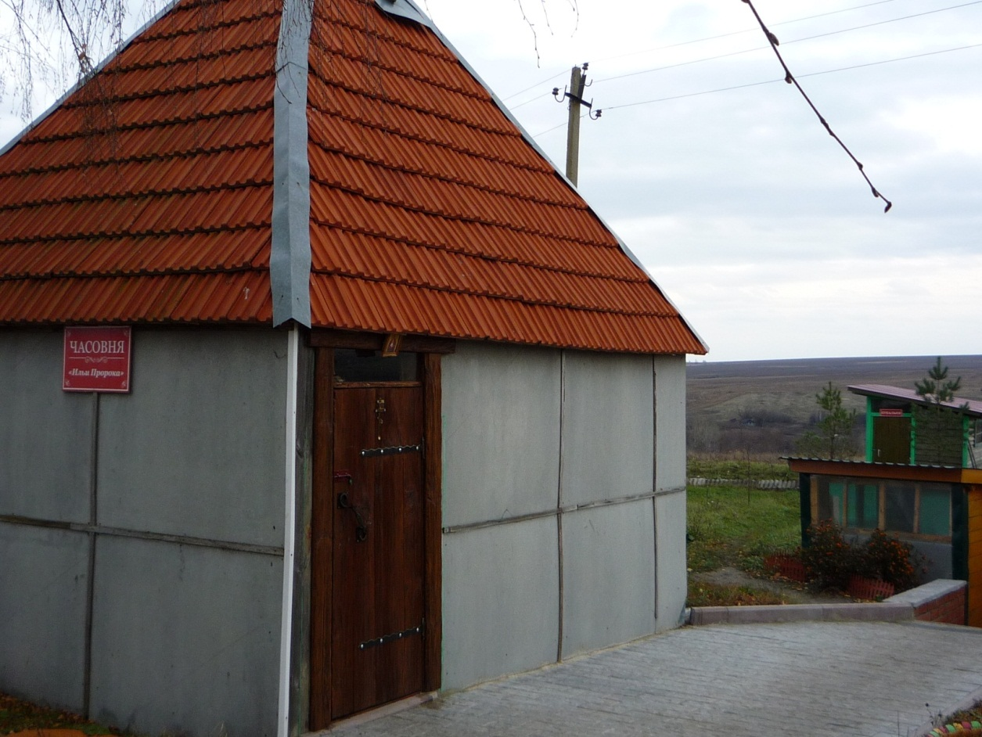

Родник, освященный в честь Пророка Илии (с. Пеля Казённая)

Приложение 11

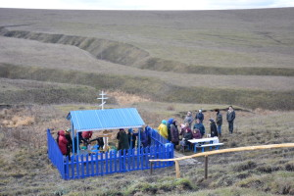

Родник Пятница, в честь святой великомученицы Параскевы

(между селениями Кочкуровом и Саитовкой)

Приложение 12

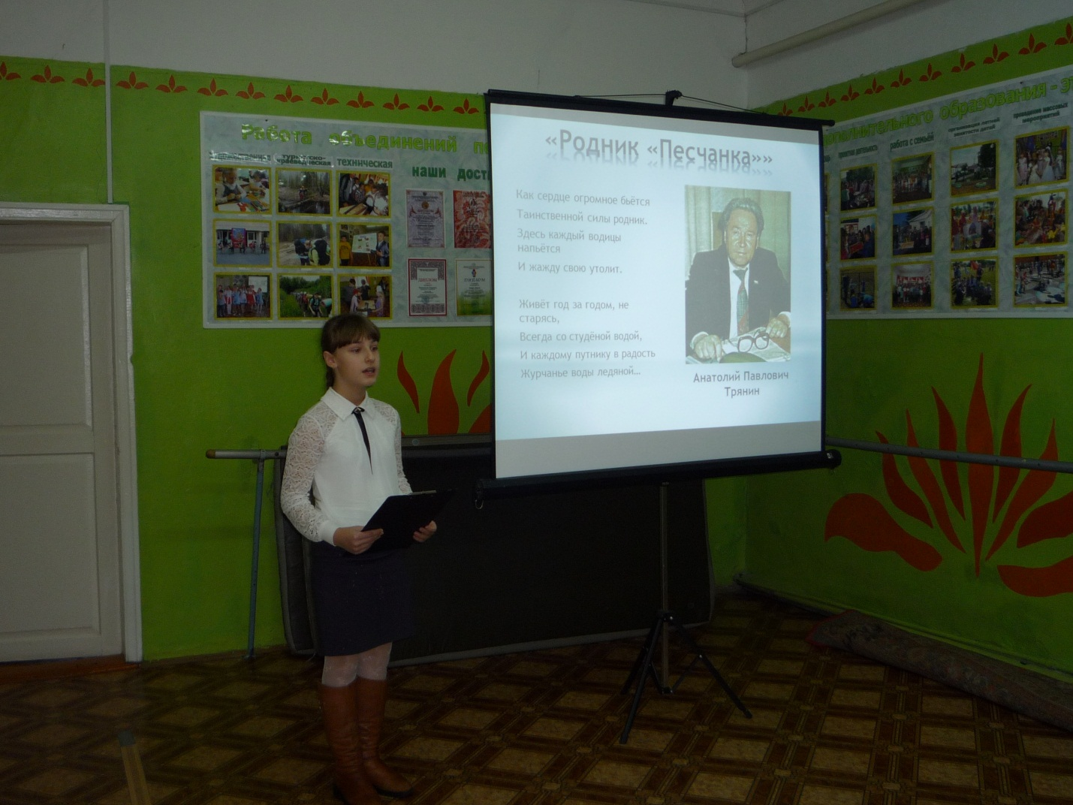

Выступление на районной экологической конференции

«Планета величиною с дом»

5.Список используемой литературы:

1. <http://www.nnews.nnov.ru/news/2009/10/14/soceity/wodokolco/>
2. <http://www.pochinki-bibl.ru/history/rodnikipochinok.html>
3. <http://www.svyato.info/>
4. <http://lukped.narod.ru/internet/kriusha/>
5. газета «На земле Починковской» №41 от 25 мая 1996 г.
6. газета «На земле Починковской» №90 от 19 ноября2003 г.
7. газета «На земле Починковской» от 27 декабря 2005 г.
8. газета «На земле Починковской» от 15 июля 2009 г.
9. газета «На земле Починковской» от 09 июля 2014 г.
10. Трянин. А. Ступени жизни: Сборник стихов /А. Трянин, фото Г. Асяева. – Арзамас: ОАО «Арзамасская типография», 1998.
11. Ожигов С.И. Толковый словарь русского языка. М.: Оникс, 2011.
12. Плешаков А.А. Экология для младших школьников. М.: Просвещение, 1995.